ВВЕДЕНИЕ

Переход системы образования России в режим инновационного развития, прогресс информационных и педагогических технологий и другие параметры значительно повысили требования к профессиональной компетентности учителя. Уровень компетентности отражает соответствующая квалификационная категория, присвоенная в процессе аттестации. Аттестация педагогического работника рассматривается как один из главных факторов обеспечения высокого уровня профессионализма педагогов и профессиональной подготовки специалистов.
С ---------------- года действует новый порядок аттестации педагогических работников государственных и муниципальных образовательных учреждений.------------------------------------------------------------------------------------
Для успешного прохождения аттестации важную роль играют информационные технологии и умение грамотно использовать Интернет-ресурсы. В современных условиях преподаватель обязательно должен применять информационные технологии на своих занятиях. Кроме этого, одним из критериев аттестации является наличие персонального сайта педагога, который является своего рода электронным портфолио и помогает распространять собственный педагогический опыт.
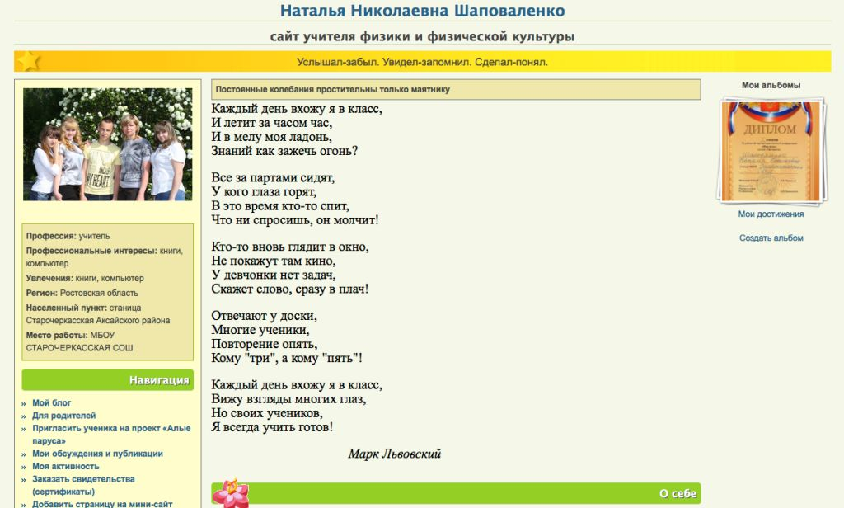
Рисунок 1. Мой персональный сайт
С каждым днем персональных сайтов становится всё больше, в связи с чем, обмениваться опытом становится сложнее, поскольку для поиска нужной информации необходимо просмотреть несколько десятков сайтов.
Стоит отметить, что не каждый преподаватель имеет возможность создать свой персональный сайт, тем не менее, у каждого есть авторские разработки уроков, внеклассных занятий, интересных и занимательных мероприятий, задач, игр, которые применяются на уроках, на досуге.
На сегодняшний день существует достаточно много Интернет-ресурсов, созданных непосредственно для обмена передовым педагогическим опытом и инновационными подходами в современной педагогике, распространения новаторских идей, методов и форм обучения и воспитания.
Цель моей работы заключается в рассмотрении правил и требований к созданию авторских разработок, предоставление информации о сайтах для публикации авторских работ с рассмотрением условий публикации на каждом из сайтов.

СОЗДАНИЕ АВТОРСКОЙ РАЗРАБОТКИ

Авторская работа – это, прежде всего, индивидуальный подход и уникальность. Каждый преподаватель имеет свой взгляд на проведение занятий, мастер-классов и мероприятий; применяет различные методики на свое усмотрение. Для публикации авторских работ в сети Интернет на сегодняшний день принимаются не только голые конспекты уроков. В качестве авторской разработки учитель может представить материалы:
- Конспект урока (желательно с мультимедийным сопровождением – презентация, видеоролик, flash-ролик);
- Презентации на определенную тему, выполненные в программе Power Point (с методическим сопровождением или без него);
- Видеоролик (видеоурок) с методическим сопровождением;
- Исследовательская работа, проект, реферат (или проектно-исследовательская работа);
- Тесты, интерактивные тесты, задания различного уровня сложности и т.д. с методическим сопровождением и таблицей правильных ответов или решенными заданиями;
- Дидактические игры, тренажеры, демонстрационный и раздаточный материал;
- Календарно-тематическое планирование уроков, факультативов, кружков, элективных курсов; рабочие программы и т.п.;
- Авторские компьютерные программы;
- Работы для интерактивной доски.
Исходя из данного списка, каждый преподаватель может найти категорию, в которой представить для всеобщего обозрения свои авторские работы. Однако, при создании разработки необходимо знать требования, предъявляемые к авторским работам, учитывая законодательство Российской Федерации об авторском праве и смежных правах.
ПРАВИЛА ОФОРМЛЕНИЯ АВТОРСКИХ РАБОТ

Общие требования
Главное требование - материал должен быть авторский, т.е. разработанный именно Вами. Если материал выполнен в соавторстве, то необходимо иметь согласие второго автора на публикацию материала и обязательно в работе указать его имя.
Для проверки уникальности материала можно использовать специальную программу – «Антиплагиат». На сегодняшний день существует несколько сайтов, позволяющих проверить уникальность текста в режиме «он-лайн».

В файле самой разработки (конспекта, презентации, мастер-класса и т.п.) на первой или последней странице обязательно необходимо указать:
- ФИО автора материала (если авторов несколько, то должны быть указаны имена всех авторов);
- Место работы (название образовательного учреждения);
- Должность автора.
Если Вы использовали для создания разработки материалы других авторов, необходимо перечислить всех на последней странице разработки (на последнем слайде презентации); необходимо указать также список использованных источников - ссылки на конкретные страницы интернет-сайтов, название и авторов печатных изданий.
Для добавления материала необходимо будет подготовить аннотацию к работе – она должна быть полной (не менее 3-5 предложений), отражающей структуру и содержание разработки, а также краткие рекомендации по его применению.
Для сохранения желательно использовать следующие форматы файлов:
- для текстового материала: .doc - предпочтительнее, .docx;
- для электронных таблиц: .xls – предпочтительнее, .xlsx;
- для презентаций: .ppt – предпочтительнее, .pptx;
- для изображений: .jpg, .gif, .png.
Отправляемый материалы необходимо архивировать с помощью WinZIP или WinRAR. Это значительно уменьшит «вес» материала, а также поможет объединить нескольких файлов одной разработки в один файл-архив.

Текстовый материал
При оформлении текстового материала необходимо пользоваться общепринятыми стандартами:
- Формат страницы: А4, все поля (снизу, сверху, слева, справа) не менее 1,5 см.
- Шрифт «Times New Roman», 14-й кегль. Междустрочный интервал - одинарный.
- Заголовки и подзаголовки должны быть отделены от последующего и предыдущего текста пустыми строками.
- Для выделения слов в тексте рекомендуется использовать следующие средства выделения: полужирный шрифт, курсив, подчеркнутый шрифт, верхние и нижние индексы.
- В таблицах следует использовать только один стиль границ - сплошную линию.
- Схемы должны быть представлены как единый графический объект.
- Список литературы размещается на последней странице документа. Пункты нумеруются с 1. В тексте ссылки на литературу оформляются в квадратных скобках [1].

Правила оформления презентаций
- На первом слайде необходимо указать название презентации, ФИО автора презентации.
- В презентации необходимо использовать только чёткие картинки и фотографии с высоким разрешением (сжимать их для уменьшения «веса» презентации).
- Если вы используете текст, фотографии и картинки, которые не являются Вашими, в целях соблюдения авторских прав, необходимо на последнем слайде указать источники информации и ссылку на оригинал (адрес на сайт в Интернете или название книги, ФИО художника, автора).
- Для фотографий и картинок в презентации необходимо выполнить сжатие, что поможет уменьшить «вес» презентации.
- При создании презентации соблюдайте правила дизайна и сочетания цветов (не используйте слишком яркие цвета для фона и текста), придерживайтесь единого стиля.
- Текст на слайдах должен быть крупным и легко читаемым.
- Не стоит перегружать презентацию информацией и излишней анимацией, это отвлекает от главного.
- Текст не должен содержать, грамматических, пунктуационных и лексических ошибок, т.е. соответствовать нормам русского языка.
- Если вы используете озвучивание слайдов, то звук в презентации должен быть чёткий, грамотный, эмоциональный.
При четком соблюдении вышеуказанных правил, Ваши методические разработки будут одобрены на любом сайте.

ИНТЕРНЕТ-РЕСУРСЫ ДЛЯ ПУБЛИКАЦИИ АВТОРСКИХ РАЗРАБОТОК ПЕДАГОГИЧЕСКИХ РАБОТНИКОВ

Социальная сеть работников образования http://nsportal.ru/
Один из самых популярных ресурсов, обладающий обширными возможностями:
- Подходит как для преподавателей общеобразовательных предметов, так и для мастеров производственного обучения;
- Отличительная особенность – возможность создать свой персональный мини-сайт, разместить на мини-сайте свое портфолио и получить Свидетельство о публикации в электронном СМИ и Сертификат о создании персонального сайта.
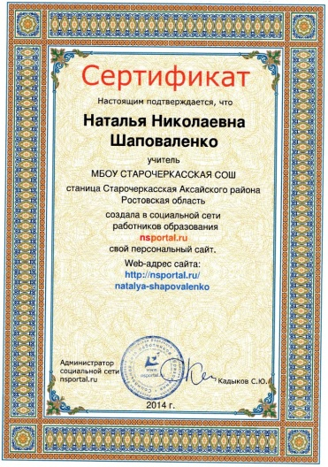

- Также можно создать сайты образовательных учреждений.
- Построить свой круг общения в группах по интересам (сообществах).
- Получение свидетельств о публикации учебных видеоматериалов, конспектов урока и т.п., а также на творческие работы учащихся,
- Свидетельство об окончании Виртуального университета,
- Стоимость электронного свидетельства (сертификата) - 90 руб.
- Стоимость Свидетельства об окончании учебных курсов в Виртуальном университете - 160 руб.
- Свидетельство о регистрации электронного СМИ № ФС77-43268.

ЗАВУЧ.инфо http://www.zavuch.info/
- Публикация авторских разработок;
- Систематически проводятся конкурсы и Интернет-конференции;
- Получение свидетельства в печатном виде – 500 руб.(ламинированное)
- Свидетельство о регистрации СМИ ЭЛ №77-34271 от 26.11.2010
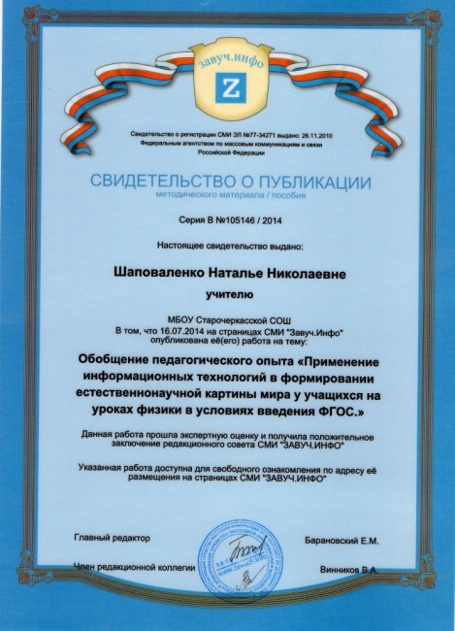

Международное сообщество педагогов «Я-учитель!» http://ya-uchitel.ru/
- Публикация авторских разработок,
- Возможность получения свидетельства в электронном виде бесплатно,
- Для оформления материалов требуется строго соблюдать правила.
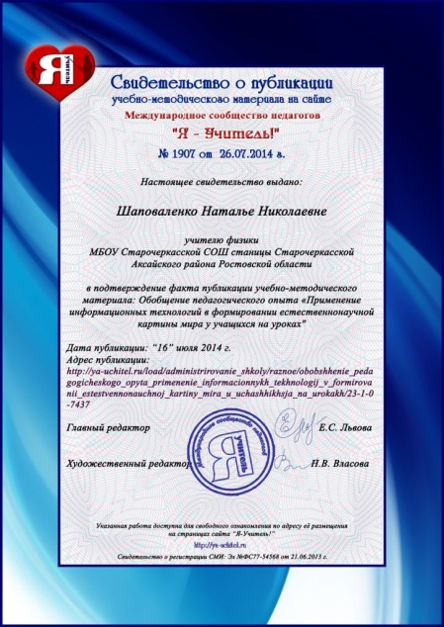

Электронное педагогическое издание http://pedmir.ru/
- Публикация авторских разработок (программ учебных дисциплин)
- Получение свидетельства в электронном виде – бесплатно (без подписей и печатей).
- Платное электронное свидетельство с подписью и печатью формируется автоматически после оплаты (130 рублей).
- Свидетельство о регистрации СМИ Эл № ФС77- 39148 от 17 марта 2010 г. выдано Федеральной службой по надзору в сфере связи, информационных технологий и массовых коммуникаций (Роскомнадзор)
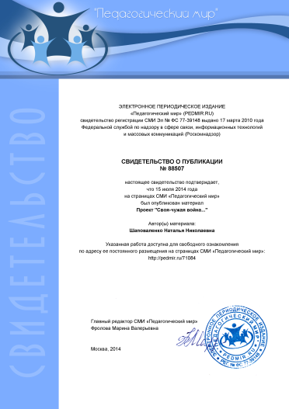

Современный учительский портал http://easyen.ru/
- Публикация авторских разработок
- За публикацию разработок и участие в жизни сообщества начисляются баллы, на которые можно приобрести небольшие подарки
- Получение свидетельства в электронном виде бесплатно при выполнении заданных условий (возможна оплата баллами). 150 просмотров или 100 скачиваний материала.
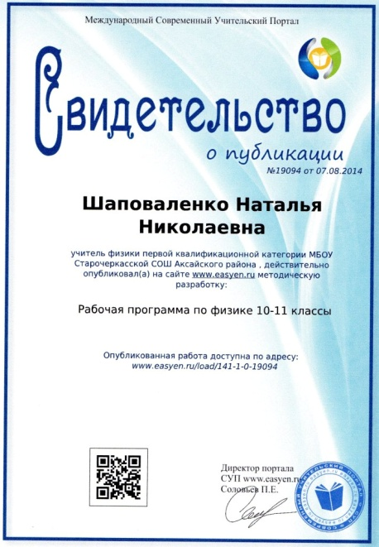

- Образовательный портал «Продленка» http://www.prodlenka.org/
- Публикация авторских разработок;
- Получение свидетельства в электронном виде – бесплатно;
- Международные и всероссийские предметные олимпиады школьников.
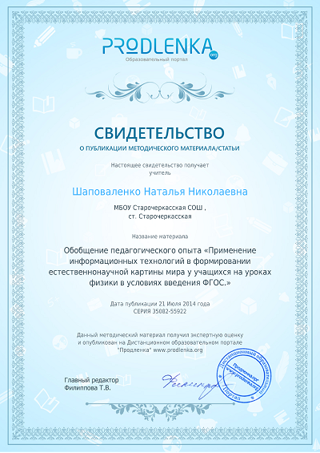
- Электронное периодическое издание «Педагогическая газета» http://pedgazeta.ru/
- Публикация авторских разработок;
- Получение свидетельства в электронном виде без печати – бесплатно, с печатью – 110 руб.;
- Свидетельство о регистрации СМИ Эл №ФС 77-39805 от 11 мая 2010г.

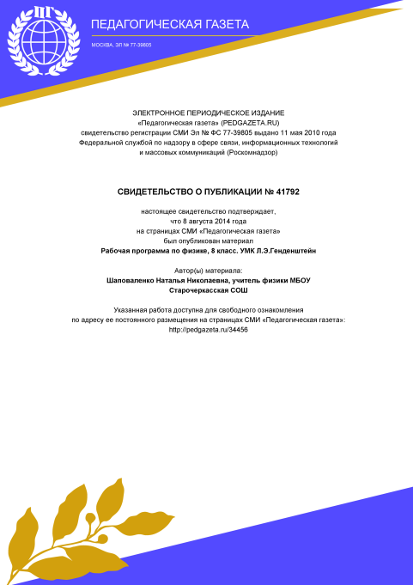

КОНКУРСЫ ДЛЯ УЧИТЕЛЕЙ
- Центр педагогического мастерства «Новые идеи» http://konkursidei.ru/
- Много различных всероссийских конкурсов для педагогов.
- Викторины, олимпиады и творческие конкурсы детей
- Оплата за участие в конкурсе 150 руб.
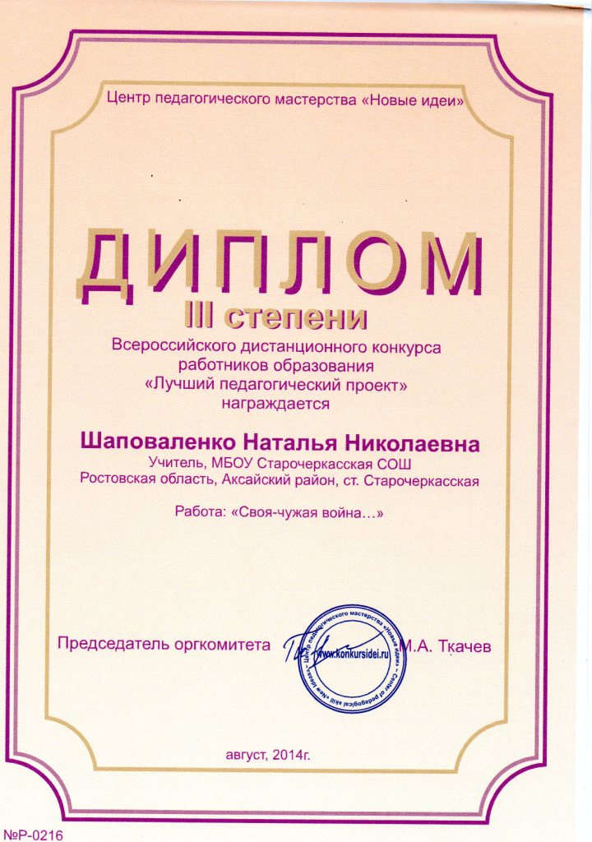
- Всероссийские педагогические конкурсы http://www.pe.dkonkurs.ru/
- Всероссийские педагогические конкурсы проводятся 5 раз в течении учебного года
- 8 конкурсов.
- Организационный взнос 100 руб.
- Дипломы победителям, сертификаты участникам в электронном виде – бесплатно.

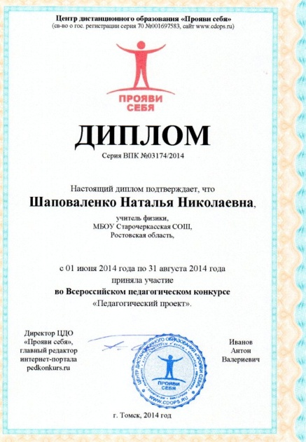

http://pedrazvitie.ru/ - Педразвитие - сайт для учителя, воспитателя, педагога

Публикации учителей и воспитателей;

Конкурсы;

свидетельство о публикации -190 руб в электронном виде, 290 руб.-в печатном.

сертификат участника конкурса.

организационный взнос 200 рублей.

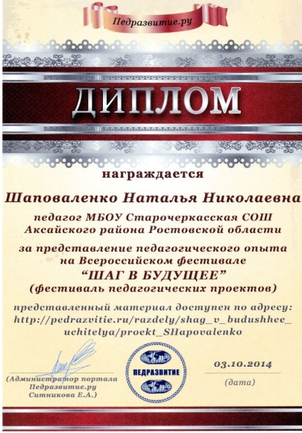

- Центр педагогических инноваций и развития образования «Новый век» http://vek2000.ru/
- Курсы повышения квалификации 108ч.-1300 руб.
- Конкурсы для администрации, для учителей, воспитателей
- Организационный взнос от 100-200 рублей.
- Дипломы, сертификаты всем участникам.

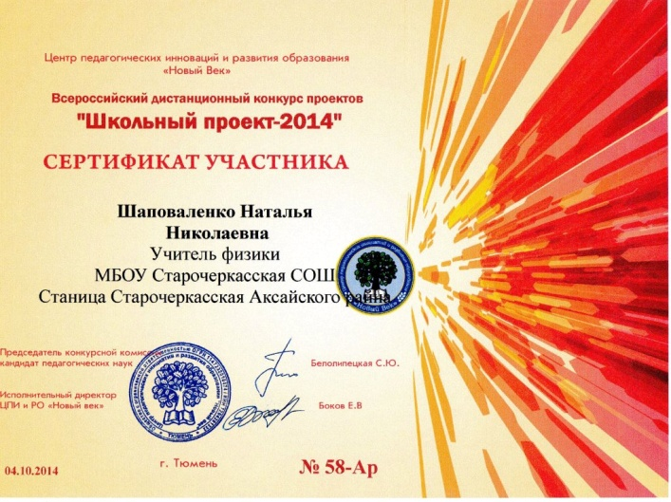

- Всероссийский центр развития образования http://www.vcro-konkurs.org/
- Всероссийские педагогические конкурсы
- Международные фестивали и конкурсы для детей и взрослых (есть призы)
- Организационный взнос от 100-300 рублей
- Конкурс «Белая сова»-бесплатный.
- Результаты подводят 2 раза в месяц: 1 и 15 числа!
- Возможность создать минисайт.

- МЕГАКОНКУРС http://www.konkursmega.com/
- IX Всероссийские и международные конкурсы для взрослых и детей
- Конкурсы на бесплатной основе
- Дипломы победителей и участников: всероссийские-100 руб; международные-150.
- Публикация авторского материала на всероссийском и международном уровне.
- Сертификаты о публикации: всероссийские-100 руб; международные-150.

ЗАКЛЮЧЕНИЕ

В своей работе я представила, на мой взгляд, самые популярные сайты для публикации авторских работ. Всех сайтов перечислить невозможно, поскольку систематически появляются новые сайты для публикации авторских работ, также существует множество порталов для публикации авторских работ учащихся.
Главное правило – не бойтесь публиковать свои авторские разработки! Как пишут администраторы Интернет-ресурсов: «Вы всегда можете исправить ошибки и опубликовать материал повторно».
Для того, чтобы работы можно было размещать в сети Интернет, необходимо сразу же на этапе создания учитывать следующее:
- В любом материале должен присутствовать титульный лист, на котором необходимо указать название работы, целевую аудиторию, автора, должность, учреждение, год создания.
- Укажите цели и задачи своей разработки.
- При использовании заимствованных материалов, необходимо указать источники информации и ссылку на оригинал (адрес на сайт в Интернете или название книги, ФИО художника, автора)
Надеюсь, представленный материал будет полезен Вам! Удачных публикаций!

ЛИТЕРАТУРА И ИНТЕРНЕТ-ИСТОЧНИКИ

Приказ Минобрнауки России от 24.03.2010 № 209 «О порядке аттестации педагогических работников государственных и муниципальных образовательных учреждений»

Закон Московской области «Об образовании» (принят постановлением Московской областной Думы от 19.07.2012 №7/23-П)

Программа Антиплагиант Etxt распространяется по принципу "как есть": http://www.etxt.ru/antiplagiat/

Социальная сеть работников образования «Наша сеть» [Электронный ресурс]: Свидетельство о регистрации электронного СМИ № ФС77-43268. — Режим доступа: http://nsportal.ru/

Всероссийский методический портал [Электронный ресурс]: — Режим доступа: http://www.методкабинет.рф

Учительский портал [Электронный ресурс]: Свидетельство о регистрации СМИ: Эл №ФС77-51412. — Режим доступа: http://www.uchportal.ru/

Издатель - ООО "ЗАВУЧ.ИНФО" [Электронный ресурс]: Свидетельство о регистрации СМИ ЭЛ № 77 – 34271. — Режим доступа: http://www.zavuch.info/

Международное сообщество педагогов «Я – учитель!» [Электронный ресурс]: — Режим доступа: http://ya-uchitel.ru/

Видеоуроки в сети Интернет [Электронный ресурс]: — Режим доступа: http://videouroki.net/

Сеть творческих учителей [Электронный ресурс]: — Режим доступа: http://www.it-n.ru/

Методический портал учителя «Методсовет» [Электронный ресурс]: — Режим доступа: http://metodsovet.su/

Педагогический мир [Электронный ресурс]: Свидетельство о регистрации СМИ: Эл №ФС 77-39148. — Режим доступа: http://pedmir.ru/

Педагогическое сообщество - Nayrok.ru [Электронный ресурс]: Свидетельство о регистрации СМИ: Эл №ФС77-42627 . — Режим доступа: http://nayrok.ru/

Методический портал К УРОКУ.RU [Электронный ресурс]: — Режим доступа: http://www.k-yroky.ru/

Школьно-Студенческая социальная Сеть! [Электронный ресурс]: — Режим доступа: http://fossa.net.ru/

Современный учительский портал [Электронный ресурс]: — Режим доступа: http://easyen.ru/

Сообщество педагогов будущего «Я учитель» [Электронный ресурс]: — Режим доступа: http://www.ya-teacher.ru/

ИСПОЛЬЗОВАНЫ ИЗОБРАЖЕНИЯ

- Рисунок 6:
http://lanasvet1991.blogspot.ru/2011_02_01_archive.html
- Рисунок 9:
http://www.edu.cap.ru/home/5457/2.jpg
- Рисунок 12:
http://easyen.ru/load/admin/pravila/podtverzhdenie_publikacii_razrabotok/109-1-0-175
- Рисунок 14:
http://yankovairina.rusedu.net/gallery/4499/5.Svidetelstvo_NA_UROK.jpg
- Рисунок 15:
http://www.k-yroky.ru/Sertifikat_1.jpg
- Рисунок 16:
http://fossa.net.ru/2011/svidetelstvo1.png

